CENTRO UNIVERSITÁRIO FEEVALE

REGIS LEANDRO SEBASTIANI

MÓDULO DE PROCESSAMENTO DE IMAGENS DE EXAMES MÉDICOS PARA APLICAÇÃO EM SOFTWARE DE ENSINO DE MEDICINA

Novo Hamburgo, novembro de 2008.

REGIS LEANDRO SEBASTIANI

MÓDULO DE PROCESSAMENTO DE IMAGENS DE EXAMES MÉDICOS PARA APLICAÇÃO EM SOFTWARE DE ENSINO DE MEDICINA

Centro Universitário Feevale
Instituto de Ciências Exatas e Tecnológicas
Curso de Ciência da Computação
Trabalho de Conclusão de Curso

Professor orientador: Marta Rosecler Bez

Novo Hamburgo, novembro de 2008.
RESUMO
De encontro às alterações nas diretrizes curriculares para os cursos de graduação em medicina no Brasil, publicados pelo Conselho Nacional de Educação, foi desenvolvido o projeto AMPLIA, um ambiente multiagente de aprendizagem que tem como principal objetivo simular e aumentar o contato dos alunos com práticas reais do dia-a-dia de um médico. No sistema, um especialista consegue criar casos clínicos, que na maioria das vezes são reais, inserindo sintomas de uma determinada enfermidade. Estes são apresentados aos alunos com o objetivo dos mesmos identificarem, com seus conhecimentos previamente adquiridos e através da interação com o sistema, de qual enfermidade aquele caso está tratando e assim, aprimorar seus conhecimentos. Em dias onde os exames médicos por imagens, como o Raio X, a tomografia computadorizada e a ressonância magnética, são cada vez mais comuns nos centros médicos, notou-se que o AMPLIA não oferece suporte a este importante recurso utilizado na medicina. Com o avanço rápido dos recursos computacionais disponíveis, e através do estudo de trabalhos correlatos, observou-se ser viável o desenvolvimento de um módulo de computação gráfica com a finalidade de disponibilizar ao especialista, ferramentas que o auxiliem na extração de informações relevantes dos exames por imagens, e assim, complementar os casos clínicos apresentados aos alunos, que atualmente são puramente textuais. O módulo proposto será construído utilizando-se de algoritmos de processamento de imagens digitais, como rotinas de pré-processamento, detecção de bordas, segmentação e classificação. Acredita-se que com este módulo, que complementa o sistema já existente, os alunos podem exercitar e aperfeiçoar ainda mais os seus conhecimentos e desenvolver, cada vez mais, o seu raciocínio diagnóstico, preparando-se mais para enfrentar as situações vividas diariamente nos centros clínicos.
Palavras-chave: Computação gráfica. Processamento de imagens digitais. Ensino de medicina. Algoritmos.
ABSTRACT
Meeting to changes in curriculum guidelines for medicine undergraduate courses in Brazil, published by the National Council of Education, was developed the AMPLIA project, a multi-agent environment of learning that has as main goal simulate and increase contact with the student's actual practices of doctor day-to-day. In the system, a specialist can create clinical cases, which most often are real, including symptoms of a disease. These are presented to students with the goal of identifying them, with their knowledge and previously acquired through interaction with the system, which is treating illness that case and thus enhance their knowledge. On days where image medical exams such as X rays, computed tomography and magnetic resonance imaging, are increasingly common in medical centers, it was noted that the AMPLIA does not support this important medicine resource. With the rapid advancement of available computer resources, and through the study of related works, it was found to be feasible to develop a computer graphics module in order to provide to the specialist, tools that aid in the extraction of relevant image exams information, and thus complement the cases presented to students who currently are purely textual. The proposed module will be built using digital images processing algorithms, routines as the preprocessing, edge detection, segmentation and classification. It is believed that with this module, which complements the already existing system, students can practice and further refine and develop their knowledge, increasingly, its reasoning diagnosis, preparing itself to face the most everyday situations in the clinical centers.
Keywords: Computer graphics. Digital image processing. Teaching of medicine. Algorithms.
LISTA DE FIGURAS
Figura 2.1 – Imagem analisada durante o trabalho com legenda de objetos 13
Figura 2.2 – Tela do protótipo desenvolvido 15
Figura 2.3 – Fluxo implementado para atingir o propósito do software 16
Figura 2.4 – Imagem utilizada nos testes de identificação de caracteres 18
Figura 2.5 – Bordas das imagens detectadas: (a) Canny; (b) Roberts; (c) Sobel; (d) Prewitt 19
Figura 2.6 – Placa identificada e isolada 20
Figura 2.7 – Exemplos de figuras geométricas que representam indivíduos 23
Figura 2.8 – Exemplos de geração de novos indivíduos através da união e interseção 23
Figura 2.9 – Testes realizados utilizando snakes 24
Figura 2.10 – Testes da aplicação de snakes sobre imagens com ruído 24
(a) posição inicial mais afastada do ROI e (b) posição inicial mais próxima do ROI 24
Figura 2.11 – Imagem utilizada nos experimentos. (a) marcação inicial; (b) resultado obtido com o método tradicional de snakes; (c) resultado obtido através da combinação de AG com o método de snakes 25
Figura 2.12 – (a) Núcleo celular normal; (b) Núcleo de adenocarcinoma de reto humano 26
Figura 2.13 – Histograma das características destoando com os valores encontrados para as células normais. 28
Figura 3.1 – Interface do AMPLIA apresentando um Estudo de caso e a rede do aluno 34
Figura 3.2 – Esboço da estrutura multiagente do AMPLIA 36
Figura 3.3 – Exemplo de log de alunos do AMPLIA 37
Figura 3.4 – Exemplo de modelo bayesiano construído pelo especialista e uma simplificação 38
Figura 4.1 – Gráfico de comparação dos tempos de processamento de imagens utilizando algoritmos com e sem ponteiros 44
Figura 4.2 – Fluxo demonstrativo da estrutura geral do projeto 45
Figura 4.3 – Tela do protótipo já desenvolvido com exemplo de mapa de bordas de Sobel. 46

LISTA DE TABELAS
Tabela 1 – Classificações possíveis para os nodos da rede 39
Tabela 2 – Possíveis classificações da rede bayesiana do aluno 39
Tabela 3 – Resumo das estratégias empregadas no AMPLIA 40

LISTA DE ABREVIATURAS E SIGLAS
AMPLIA Ambiente Multiagente Probabilístico Inteligente de Aprendizagem
IA Inteligência Artificial
UFRGS Universidade Federal do Rio Grande do Sul
AG Algoritmos genéticos
PROMED Programa de Incentivo às Mudanças Curriculares nas Escolas Médicas
CNE Conselho Nacional de Educação
CES Câmara de Educação Superior
ITK Insight Toolkit
MATLAB Matrix Laboratory
TICAS Taxonomic Intra-Cellular Analytic Systems for cell identification
ROI Região de interesse
RUMA Relative Ultimate Measurement Accuracy
DICOM Digital Imaging Communications in Medicine
BMP Bitmap
JPEG Joint Photographic Experts Group
GIF Graphics Interchange Format
HCPA Hospital de Clínicas de Porto Alegre
SUMÁRIO
INTRODUÇÃO 9
1.1 Motivação e objetivos 9
1.2 Estrutura do trabalho 10
2 TRABALHOS CORRELATOS 12
2.1 Trabalhos realizados no Centro Universitário Feevale 12
2.1.1 Estudo de técnicas de processamento de imagens aplicadas ao apoio do diagnóstico de derrames serosos de etiologia benigna e maligna 13
2.1.2 Sistema de reconhecimento de placas de veículos automotores 17
2.2 Trabalhos realizados em outras instituições de ensino 21
2.2.1 Identificação de tumores cerebrais por meio do modelo de contornos ativos e algoritmos genéticos 21
2.2.2 Caracterização dos núcleos celulares no adenocarcinoma primário de reto por análise de imagem digital 26
2.3 Considerações 30
3 O PROJETO AMPLIA 32
3.1 Visão geral do AMPLIA 32
3.2 Arquitetura do software 35
3.3 Ambiente de interação 41
4 PROPOSTA DE MÓDULO DE PROCESSAMENTO DE IMAGENS PARA O AMPLIA 43
4.1 Método de trabalho 43
4.2 Etapa 1: Segmentação realizada pelo especialista 46
4.3 Etapa 2: Segmentação realizada pelo aluno 47
4.4 Etapa 3: Avaliação da segmentação realizada pelo aluno 47
4.5 Etapa 4: Integração com o projeto AMPLIA 48
CONSIDERAÇÕES FINAIS 49
REFERENCIAS BIBLIOGRÁFICAS 51

INTRODUÇÃO
Aqui serão apresentados os fatos que motivam este estudo, bem como seus objetivos e a forma com que o mesmo foi estruturado.

1.1 Motivação e objetivos
Em 2001, o Conselho Nacional de Educação aprovou novas diretrizes curriculares para os cursos de graduação em medicina no Brasil, salientando a importância da utilização de metodologias de ensino que favoreçam a participação mais ativo do aluno na construção do conhecimento.
Objetivando sanar esta necessidade, foi criado o projeto AMPLIA (Ambiente Multiagente Probabilístico Inteligente de Aprendizagem) que tem como objetivo construir um ambiente de aprendizagem onde os alunos de medicina consigam desenvolver seu raciocínio diagnóstico através da interação com o sistema e o apoio do professor. Tendo como base os ambientes multiagentes, o software permite a elaboração de redes bayesianas, onde o mesmo trabalha com hipóteses para solucionar as incertezas existentes no meio médico.
Os avanços tecnológicos percebidos nos últimos tempos demonstram uma tendência natural ao aumento da utilização de exames médicos por imagem, em função das inúmeras vantagens que estes exames não invasivos proporcionam ao paciente. Exames como o raio X, o ultrasom, a tomografia computadorizada e a ressonância magnética de órgãos internos do corpo são cada vez mais requisitados e apresentam uma gradual evolução na visualização de detalhes antes nunca imaginados.
Os fatos apresentados anteriormente e, saber que o AMPLIA não possui suporte a exames médicos por imagem, apresentam-se como as principais motivações para a construção de um módulo de computação gráfica com o intuito de disponibilizar aos alunos e especialistas ferramentas para analisar graficamente imagens médicas, identificando eventuais anormalidades, favorecendo a ampliação do conhecimento adquirido pelo aluno. A utilização de técnicas para a extração de características morfométricas da imagem permite que um número bastante grande de características, muitas vezes nem percebidas a olho nu, sejam computadas e acabem influenciando no diagnóstico.
Diversos trabalhos correlatos, como os analisados nesta pesquisa, comprovam que cada vez mais técnicas como estas estão sendo empregadas em diversas áreas do conhecimento, demonstrando a viabilidade deste projeto.
Desta forma, o objetivo geral deste projeto pode ser descrito como o estudo e a implementação de variadas técnicas de processamento de imagens médicas, para desenvolver um módulo de processamento de imagens digitais para o projeto AMPLIA, onde especialista e aluno poderão realizar a segmentação das imagens, obtendo informações morfométricas relevantes ao caso. Para isto, serão utilizados os conhecimentos adquiridos através dos estudos bibliográficos realizados e as observações feitas a partir da construção do protótipo do módulo mencionado.

1.2 Estrutura do trabalho
Este capítulo descreve os objetivos e os fatos que motivam a construção da presente pesquisa, bem como a estruturação das demais partes do trabalho e os conteúdos abordados em cada uma delas.
No segundo capítulo, são apresentados estudos e análises teóricas de trabalhos semelhantes a este, que serviram como fonte inspiradora de idéias, apresentando tendências e técnicas freqüentemente usadas por outros pesquisadores. Procurou-se observar também a visão e opinião de pesquisadores de outras áreas de conhecimento, na tentativa de identificar a aceitação de propostas como estas no mercado.
Já no terceiro capítulo, foi realizado um estudo detalhado do software AMPLIA, que servirá de base para o desenvolvimento deste projeto. Nesta parte do trabalho, são (1) reunidas evidências que demonstram sua importância no meio médico-acadêmico; (2) apresentadas informações a respeito da sua estrutura básica de funcionamento e; (3) demonstradas as estratégias e táticas pedagógicas empregadas no sistema.
O quarto capítulo contém a descrição e os detalhes do projeto que está se propondo, apresentando as etapas que serão seguidas para atingir o objetivo inicialmente proposto. No capítulo cinco, algumas considerações a respeito do trabalho até aqui realizado e do trabalho que ainda será desenvolvido serão abordados.

2 TRABALHOS CORRELATOS
Esta pesquisa buscará a maior parte de seu embasamento teórico em trabalhos correlatos a este, como trabalhos de outros pesquisadores do Centro Universitário Feevale e também de outras instituições, tendo em vista responder a dois questionamentos:
Quais técnicas estão sendo empregadas por outros autores para a solução de problemas de computação gráfica?
Qual a opinião e o ponto de vista de profissionais de outras áreas do conhecimento sobre a utilização das tecnologias propostas em trabalhos semelhantes a este?
Na tentativa de responder a estas perguntas, serão analisados três trabalhos específicos da área de computação gráfica e um da área da saúde. Neste último, será analisada a opinião do pesquisador referente a utilização de técnicas de computação gráfica no auxílio à medicina, pelo fato desta ser uma área em plena expansão, e também, quais técnicas são empregadas pelos profissionais de medicina para a segmentação e análise de imagens.

2.1 Trabalhos realizados no Centro Universitário Feevale
Nesta parte do trabalho, serão analisadas as pesquisas realizadas pelos acadêmicos do curso de Ciência da Computação, João Batista Mossmann (2007) e Alexandre Luis Dambros (2008), ambas voltadas à computação gráfica. No primeiro, o foco principal foi aplicar técnicas para auxiliar o diagnóstico de derrames serosos de etiologia benigna e maligna. Já, no segundo, foram aplicadas técnicas para o reconhecimento dos caracteres em placas de veículos automotores.

2.1.1 Estudo de técnicas de processamento de imagens aplicadas ao apoio do diagnóstico de derrames serosos de etiologia benigna e maligna
Mossmann (2007) afirma que seu trabalho objetivou a utilização de técnicas de computação gráfica para identificar núcleos celulares em imagens geradas pelo estudo biomédico do curso de Biomedicina do Centro Universitário Feevale e delas extrair características com a finalidade de auxiliar no diagnóstico da existência ou não de tumores malignos ou benignos. A figura 2.1 apresenta a imagem de uma lâmina de citopatologia com a identificação dos objetos que a compõem.

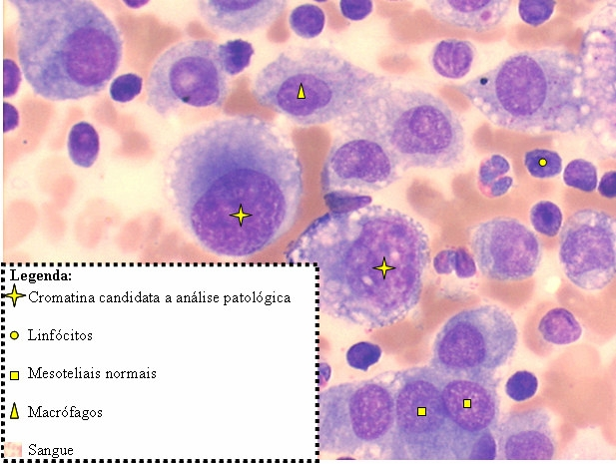
Figura 2.1 – Imagem analisada durante o trabalho com legenda de objetos
Fonte: (MOSSMANN, 2007)

Para atingir seus objetivos, primeiro o autor realizou uma série de testes, utilizando a linguagem de programação C# da Microsoft, para implementar um protótipo e utilizando, também, o Insight Toolkit (ITK) (IBÁÑES, 2005), que é uma biblioteca open-source criada a partir de um consórcio formado pelas universidades da Carolina do Norte, do Tennesse e da Pennsylvania e as empresas comerciais GE Corporate R&D, Kitware Inc e MathSoft, e o MATLAB (MATLAB, 2008) (MATSUMOTO, 2008). São duas ferramentas amplamente difundidas e utilizadas em pesquisas e trabalhos da ciência da computação. Estas ferramentas disponibilizam funcionalidades que facilitam consideravelmente o trabalho com imagens.
A integração dos algoritmos desenvolvidos no MATLAB com o software desenvolvido na plataforma .NET, só foi possível com a utilização de um compilador especial do MATLAB que converte os algoritmos para .NET Assemblies, permitindo o funcionamento do mesmo nesta plataforma.
Foram feitos vários testes de algoritmos aplicando-os sobre imagens de exames médicos, os quais, destinados a trabalhar desde o realce das imagens, até a análise das estruturas através da morfometria. Para o trabalho foram obtidas imagens de vinte e dois pacientes, dos quais doze eram casos positivos de câncer e dez negativos. Dos casos positivos, dez deles tiveram analisados três núcleos celulares e os outros dois, quatro cada um e, dos casos negativos, foram analisados três núcleos de cada um.
Inicialmente, foram testados algoritmos de realce, através das técnicas de equalização do histograma e média. A equalização do histograma (GONZALES, 2002) e (PARANJAPE, 2000), que consiste na redistribuição dos níveis de cor dos pixels da imagem ao longo de todo seu comprimento, foi realizada no MATLAB e a média da imagem, que é um filtro de suavização que objetiva eliminar ruídos e borrar a imagem para conectar possíveis descontinuidades (FALCÃO, 1993) e (GONZALES, 2000), foi realizada com auxílio do ITK.
Os algoritmos de detecção de bordas de Sobel, Prewitt e Canny (PEDRINI, 2008), baseados na convolução de matrizes quadradas sobre as imagens, disponíveis no MATLAB, foram utilizados durante a etapa de testes.
Algoritmos para a segmentação das imagens também foram testados, vários pontos foram envolvidos nos testes como, por exemplo, conexão de pontos descontínuos, através da análise dos algoritmos Connected Threshold e Neighborhood Connected (IBÁÑEZ, 2005) e agrupamento de pixels para formação de regiões isoladas da imagem, utilizando, para isso, o algoritmo de Watershed (IBÁÑEZ, 2005).
Além dos testes citados nos parágrafos anteriores, ainda foi testado o algoritmo de segmentação baseado em contornos ativos snakes (XU, 2008), sendo este implementado no MATLAB e o algoritmo baseado no artigo Geodesic Active Contours (CASELLES, 1997).
Conforme já mencionado, com base nos testes realizados, Mossmann (2007) desenvolveu um protótipo (visível na figura 2.2) objetivando a extração da área, do perímetro e da circularidade, que são características morfométricas dos núcleos segmentados. É possível observar que o desenvolvimento do protótipo com a linguagem de programação C#, possibilita a criação de interfaces agradáveis ao usuário, e de fácil utilização, favorecendo um rápido aprendizado de suas funcionalidades.
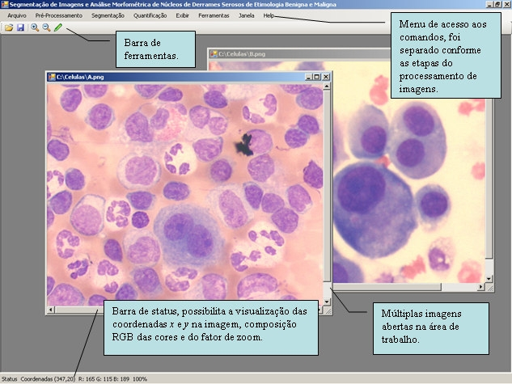
Figura 2.2 – Tela do protótipo desenvolvido
Fonte: (MOSSMANN, 2007, p. 74)

Após a fase de testes, Mossmann (2007) identificou que a melhor forma de chegar ao resultado esperado era o fluxo apresentado na figura 2.3, que tem sua seqüencia explicada logo a seguir.
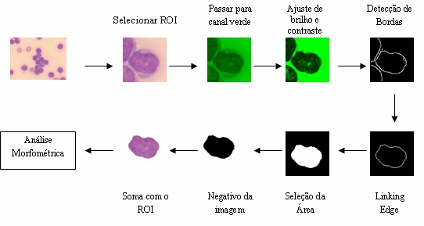
Figura 2.3 – Fluxo implementado para atingir o propósito do software
Fonte: (MOSSMANN, 2007, p. 63)

Na ferramenta desenvolvida, o primeiro passo que o usuário deve executar é selecionar a área de interesse (ROI – do inglês Region over interest) que será processada e, após isso, o software apresenta essa área isoladamente em uma nova imagem. Durante os testes realizados, o autor observou que existia pouco contraste entre os objetos de interesse da imagem e o fundo. Para resolver isso, os três canais de cor (vermelho, azul e verde) foram isolados (GONZALES, 2000) e foi possível ver que a imagem, somente no canal verde, oferecia um maior contraste, ficando mais fácil a distinção dos objetos. Portanto, a transformação para a imagem no canal verde, foi o segundo passo. Nas imagens analisadas, foram necessários ajustes de brilho e contraste para facilitar ainda mais a distinção dos objetos. Este ajuste ficou definido como o terceiro passo do processo de análise da imagem. Atingido este estágio, a imagem estava pronta para ter as bordas detectadas. Para tanto, foi utilizado uma variação do algoritmo de detecção de bordas de Canny (CANNY, 1986), desenvolvido por Meer e Georgescu (2001). O mesmo apresentou grande percentual de exatidão na detecção das bordas do núcleo, mas, em alguns casos, isso não aconteceu em função da similaridade grande do núcleo da célula (objeto alvo do estudo) com o citoplasma (fundo da imagem). Desta forma, foram implementados algoritmos de ligação de bordas para unir as possíveis descontinuidades resultantes da detecção das bordas (GONZALES, 2000, p. 306) e esse foi o quinto passo. O próximo passo foi a seleção da área, ou seja, a identificação dos pixels que estão no interior da borda detectada e fazem parte do núcleo celular. Após, o autor gerou um negativo da imagem, ou seja, a inversão da cor dos pixels. O ultimo passo, antes da análise morfométrica foi a soma do ROI com o negativo gerado pela execução dos passos anteriormente descritos. Desta forma, obteve-se exatamente o núcleo da imagem original destacado.
Uma vez executados todos os passos, Mossmann (2007) pôde realizar a análise morfométrica, principal objetivo do protótipo desenvolvido, verificando a área, o perímetro e a circularidade do núcleo. Para avaliar os resultados obtidos quanto à segmentação, o autor utilizou o método de avaliação RUMA – Relative Ultimate Measurement Accuracy (OLIVEIRA, 2003), que retorna o percentual de diferença da característica avaliada entre duas imagens (neste caso, a segmentação realizada pelo software e pelo patologista). Quanto mais este resultado se aproxima de zero, melhor pode ser considerada a segmentação realizada. É possível utilizar o RUMA através da comparação de fatores geométricos da imagem como, por exemplo, a área.
Nos testes realizados, o autor obteve cerca de 80% de eficiência nas segmentações realizadas, alcançando índices de RUMA inferiores a 10% de diferença entre a segmentação realizada pelo protótipo de software e pelo patologista. Existiram, porém, situações em que o patologista necessitou realizar a segmentação de forma manual com a finalidade de complementar/melhorar a segmentação realizada pelo software.
O autor ainda afirma que além do RUMA, existem outras formas de avaliar a exatidão dos resultados obtidos, como o Índice de Pratt (ABDOU, 1979) e o Índice de Similaridade (SILVA, 2005).

2.1.2 Sistema de reconhecimento de placas de veículos automotores
Assim como Mossmann (2007), Dambros (2008) objetivou a utilização de técnicas de computação gráfica, porém, focadas na identificação de letras e números presentes nas placas de veículos automotores. Desta forma, contribui para agilizar a identificação de veículos, que precisa ser cada vez mais rápida em função do aumento significativo da frota de veículos.
O autor realizou uma pesquisa de mercado, na intenção de identificar a existência de sistemas similares ao proposto e estudar o seu funcionamento. Foram identificados vários projetos acadêmicos e comerciais. Entre os acadêmicos podem ser citados: SIAV, KAPTA e LOOKAR. Já, entre os sistemas comerciais, o autor destacou: SEECAR, PONFAC, EVA e o COMPULETRA (DAMBROS, 2008). Todos os sistemas citados apresentam funcionalidades de computação gráfica, voltados à identificação dos caracteres das placas.
Dambros (2008) afirma que executando os passos de pré-processamento, localização da placa, enquadramento da placa, separação e reconhecimento dos caracteres, executados nesta ordem, é possível realizar o reconhecimento de algarismos nas placas das imagens capturadas. O autor destaca também que muitas dificuldades são enfrentadas como, por exemplo, tamanhos de placas e fontes de letras fora dos padrões, condições precárias de iluminação, condições climáticas desfavoráveis e ainda, o uso de materiais refletivos não autorizados pela lei, que acabam gerando imagens de baixa qualidade.
A aquisição da imagem é uma etapa bastante crítica do processo, pois, se a imagem gerada não tiver boa qualidade, o reconhecimento fica prejudicado. Nos testes realizados por Dambros (2008), foram utilizadas imagens geradas pelo próprio autor, como a figura 2.4, imagens do sistema SeeCar e um banco de imagens obtidas na internet, capturadas em ambientes internos (estacionamentos) e externos (ruas).
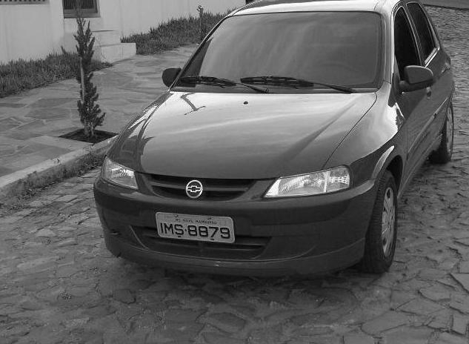
Figura 2.4 – Imagem utilizada nos testes de identificação de caracteres
Fonte: (DAMBROS, 2008, p. 27)

Uma vez adquiridas as imagens, o autor realizou testes com detectores de borda baseados em convolução. Os métodos testados foram Canny, Roberts, Sobel e Prewitt. Em uma primeira análise, puramente visual, é possível observar que Sobel e Prewitt obtiveram um melhor desempenho, gerando uma imagem mais limpa que as demais. Seguem as imagens geradas com a aplicação dos filtros mencionados.
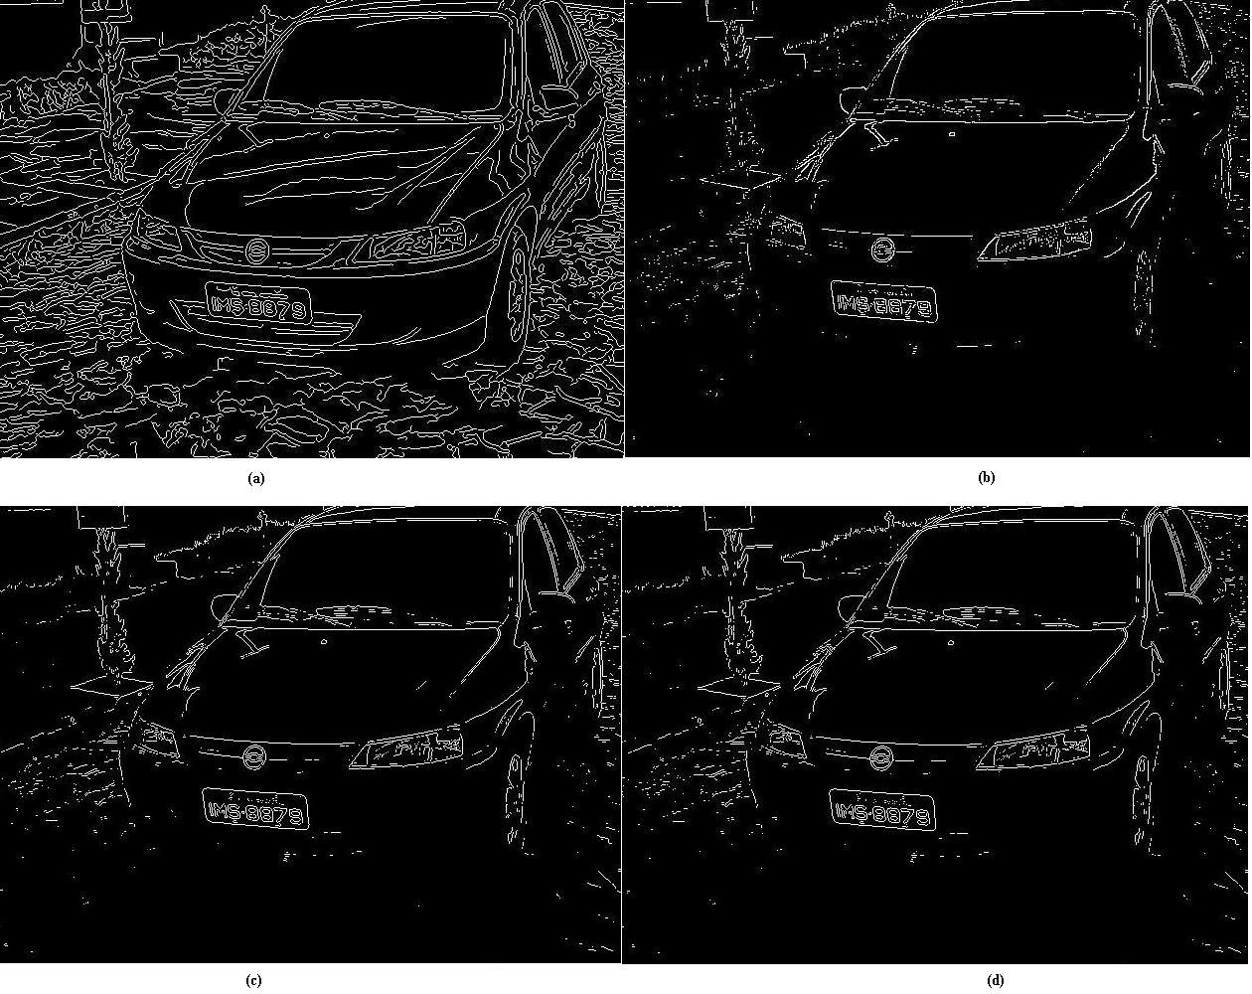
Figura 2.5 – Bordas das imagens detectadas: (a) Canny; (b) Roberts; (c) Sobel; (d) Prewitt
Fonte: (DAMBROS, 2008, p. 46)

Segundo a metodologia adotada pelo autor, seria possível identificar a placa procurando por duas linhas paralelas horizontais e duas linhas paralelas verticais, porém, esta tática não foi empregada devido ao grande número de segmentos na imagem com estas características. Isto fazia com que as chances de uma área que não contivesse a placa ser selecionada aumentassem bastante e, também, devido ao fato da câmera estar posicionada de tal forma que as linhas não ficassem em ângulos retos.
Em função dos fatos citados, o autor adotou o método da localização de objetos através da etiquetagem dos que apresentavam vizinhança-8 (DAMBROS, 2008) e (PEDRINI, 2008). Neste caso, o método de Canny se mostrou mais eficiente por apresentar a menor média de objetos contidos nas imagens. Este método apresentou uma média de 581 objetos identificados na imagem contra 814 encontrados pelo método de Prewitt que havia sido escolhido anteriormente. Para realizar a média dos objetos, foram realizados testes em 50 imagens. Pelos fatos citados, pode-se perceber que o método de Canny detectou mais bordas na imagem, deixando a mesma mais carregada, porém, manteve as bordas mais detalhadas do que os outros métodos.
Uma próxima análise que o autor fez foi identificar os objetos que apresentavam área dentro de uma margem estipulada para cada um, fazendo com que os objetos da imagem fossem amplamente reduzidos. Após, Dambros procurou objetos que apresentavam largura e altura dentro de margens também previamente estipuladas. Caso ainda restasse mais de um objeto na imagem, o autor verificou o perímetro dos objetos, analisando os que ficavam dentro de uma faixa estipulada para este parâmetro.
Desta forma, dificilmente sobrava mais de um objeto na imagem, fazendo com que, na maioria dos casos, a placa fosse detectada com sucesso. Das imagens produzidas pelo próprio autor, 98% das placas foram encontradas, mas das imagens da internet e do SeeCar, somente 70% e 54,84% das placas, respectivamente, foram detectadas da forma esperada. Para visualizar os motivos da não detecção das demais placas, pode ser consultado (DAMBROS, 2008, p. 52)
Uma vez identificada a placa, a mesma pode ser destacada do restante da imagem, conforme a figura 2.6, para ser manipulada isoladamente.
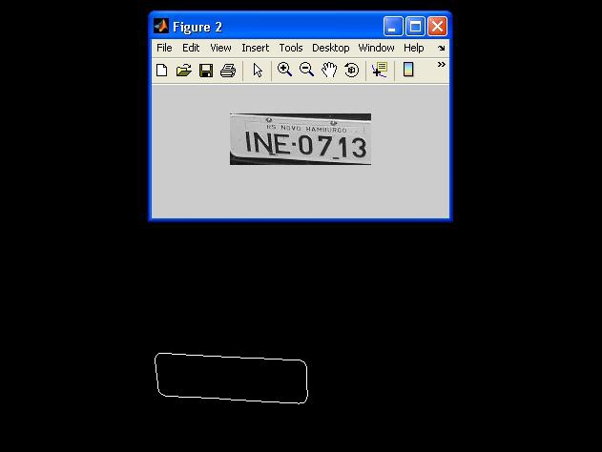
Figura 2.6 – Placa identificada e isolada
Fonte: (DAMBROS, 2008 p. 52)

Durante os testes, o autor também necessitou rotar a placa (CONCI, 2008), com base no cálculo da fórmula de rotação desenvolvida (DAMBROS, 2008), em função do posicionamento das câmeras no momento de obter a foto.
O autor afirma que necessitou fazer uma segunda detecção de bordas aplicando o mesmo processo já apresentado neste trabalho, para daí, sim, conseguir separar os caracteres. Nesta separação, o autor empregou os passos citados anteriormente, porém, voltou a enfrentar dificuldades no reconhecimento de algumas letras, como, por exemplo, o número “8” e a letra “B”, pois estes algarismos formam três objetos cada um. Para resolver isso, novamente parâmetros de limiares mínimos e máximos são definidos.
Para a identificação dos caracteres separados foram utilizados métodos estatísticos. Foram criados vetores, com características únicas das imagens, soma do total de pixels pretos da imagem e um mapa de bits, sendo armazenado o total de pixels pretos por linha para cada imagem. Desta forma, o autor conseguiu, durante seus testes, reconhecer mais de 85% dos caracteres testados.
Para a realização dos testes e construção do protótipo mencionado, foi utilizado o MATLAB (MATLAB, 2008).

2.2 Trabalhos realizados em outras instituições de ensino
Nesta seção serão analisados dois trabalhos desenvolvidos em outras instituições de ensino brasileiras, sendo o primeiro voltado à computação gráfica e o segundo, a área da saúde. O primeiro é a dissertação de mestrado de Alexandre Mendonça de Souza, apresentada ao curso de Pós-graduação em Informática do Setor de Ciências Exatas da Universidade Federal do Paraná em 2003.
O segundo trabalho abordado é a tese de Mário Antonello Rosito, desenvolvida na Faculdade de Medicina da Universidade Federal do Rio Grade do Sul e concluída em 2002.

2.2.1 Identificação de tumores cerebrais por meio do modelo de contornos ativos e algoritmos genéticos
Souza (2003) afirma que sua pesquisa investiga o método de snakes, propondo sua utilização em conjunto com algoritmos genéticos (AG), demonstrando o potencial desta abordagem (ainda pouco explorada na literatura) e compará-la com a segmentação realizada através do método tradicional de snakes, aplicado a área de segmentação em imagens médicas. Outro objetivo claro do autor é incentivar a continuação de trabalhos de pesquisa no sentido de ampliar sua contribuição em diagnósticos médicos.
O autor deixa claro que o trabalho foca a manipulação direta de imagens no formato DICOM (formato das imagens geradas pelos aparelhos de ressonância magnética e similares), sem a necessidade de realizar conversões. Para tanto, durante os testes realizados, foi utilizada uma ferramenta para visualização DICOM escrita na linguagem de programação Java, desenvolvida dentro do programa de projetos no qual o trabalho de Souza (2003) foi desenvolvido. A ferramenta disponibiliza um módulo de leitura deste formato de imagem.
Além do software anteriormente mencionado, também foram utilizados o MATLAB (MATLAB, 2008) (MATSUMOTO, 2008), o Paint Shop Pro (COREL, 2008), desenvolvido pela Jasc Software, para realizar a manipulação de imagens durante os testes. Assim como o visualizador DICOM, o protótipo foi construído com a linguagem de programação Java (SUN, 2008) com o auxílio das bibliotecas para manipulação de imagens Java 2D e Java 3D. O autor afirma que as bibliotecas mencionadas oferecem recursos que facilitam o trabalho com matrizes e a manipulação de imagens.
Para a implementação do protótipo, três etapas foram levadas em consideração na fase de testes, sendo a primeira, a implementação do modelo tradicional de snake (SOUZA, 2003) (KASS, 1988), o qual foi obtido junto ao Image Analysis and Communications Lab – IACL – da Universidade Johns Hopkins. A segunda foi a implementação de um algoritmo genético, que é um algoritmo de busca utilizado para solucionar um problema, seja maximizando ou minimizando os valores obtidos, baseado na seleção natural das espécies, onde o objetivo é selecionar sempre os melhores indivíduos (SOUZA, 2003) (HAUPT, 2000). A terceira, foi realizar a integração entre os dois modelos.
Souza (2003) diz que “o tema central da pesquisa com algoritmos genéticos tem sido a robustez, a eficiência e a eficácia necessárias para solucionar diferentes problemas”. O mesmo autor ainda afirma que um algoritmo genético apresenta como características: a iteratividade, onde o mesmo altera indivíduos (possível solução do problema) de um conjunto de soluções chamado de população; a avaliação de aptidão, onde existe algum critério estabelecido para avaliar a qualidade de um determinado indivíduo na população; e a geração de novas populações modificadas através de reprodução, cruzamento ou mutação, com base nas características dos seus indivíduos antecessores para encontrar uma possível solução melhor que as já existentes durante as iterações, até que uma solução satisfatória seja encontrada.
No trabalho analisado, foram considerados indivíduos figuras geométricas diversas, que poderiam ser enquadradas dentro das características das imagens analisadas. Na figura 2.7 são apresentados exemplos de indivíduos e na figura 2.8, amostras da geração de novos indivíduos, baseado nos princípios de algoritmos genéticos.

Figura 2.7 – Exemplos de figuras geométricas que representam indivíduos
Fonte: (SOUZA, 2003, p. 74)

Figura 2.8 – Exemplos de geração de novos indivíduos através da união e interseção
Fonte: (SOUZA, 2003, p. 75)

Durante a etapa de testes, o autor utilizou figuras geométricas simples (ver figura 2.9) para realizar os testes com o algoritmo tradicional de snake. Inicialmente foram realizados testes em imagens sem a presença de ruídos, com o intuito de analisar o comportamento do algoritmo. Para tanto, foram selecionadas áreas de interesse também em formas geométricas como círculos, elipses e quadrados. Na figura, podem ser observados os formatos iniciais da demarcação em azul e os resultados obtidos em vermelho.
Os testes demonstram que o formato inicial desta marcação não é um dos fatores fundamentais para o bom desempenho do algoritmo, entretanto, a proximidade da demarcação do ROI influencia diretamente nos resultados obtidos (SOUZA, 2003). É possível observar, ainda, que nas formas geométricas com cavidades acentuadas a detecção foi somente parcial, devido as forças atuantes empurrarem a snake para as bordas do objeto em sentidos opostos.
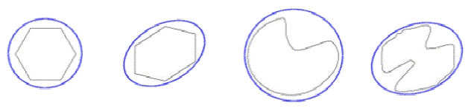
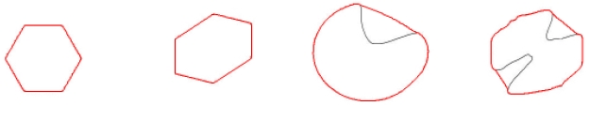
Figura 2.9 – Testes realizados utilizando snakes
Fonte: (SOUZA, 2003, p. 67 e 68)

O autor também fez testes sobre imagens com ruído. Este ruído foi adicionado as mesmas imagens utilizadas nos testes anteriores, com três níveis de intensidade diferentes. Nestes novos testes pôde ser comprovado que quanto mais perto da região de interesse, melhor é a segmentação realizada pela snake. Estes testes podem ser visualizados na figura 2.10.
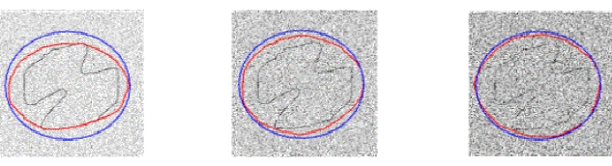
(a)

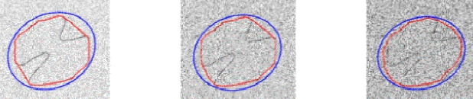
(b)

Figura 2.10 – Testes da aplicação de snakes sobre imagens com ruído
(a) posição inicial mais afastada do ROI e (b) posição inicial mais próxima do ROI
Fonte: (SOUZA, 2003, p. 71 e 72)

Realizados os testes anteriores, foi desenvolvido o protótipo para segmentação das imagens de ressonância magnética, que executa inicialmente o algoritmo genético, a partir da região de interesse informada, para a obtenção da melhor opção de contorno inicial da snake, onde, de fato, é aplicado este contorno inicial. Após isso, a snake começa a ser deformada até atingir o equilíbrio junto a estrutura de interesse (a snake não consegue mais progredir) (SOUZA, 2003).
Com o protótipo desenvolvido, e com base nos parâmetros observados como sendo os mais apropriados a partir da execução dos testes anteriormente descritos, o autor realizou experimentos sobre 3 casos de estudo, sendo analisadas mais de 275 imagens, das quais 248 em resolução 512x512 e as demais 256x256, todas no formato DICOM. As imagens foram geradas com auxílio do agente contrastante Gadolíneo. Na figura 2.11, são apresentados os resultados obtidos no primeiro caso de estudo analisado, apresentando o contorno inicial, a segmentação realizada pelo método tradicional de snakes e o resultado obtido através da combinação do AG e de snakes.
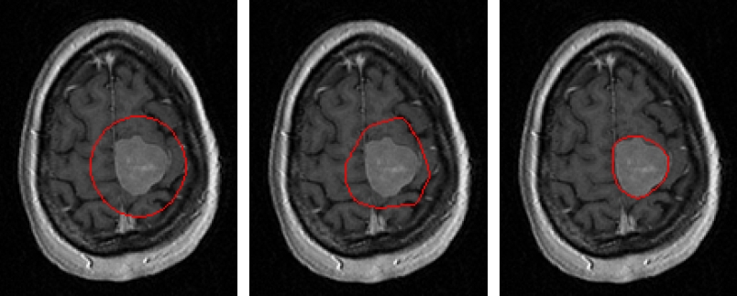
(a) (b) (c)
Figura 2.11 – Imagem utilizada nos experimentos. (a) marcação inicial; (b) resultado obtido com o método tradicional de snakes; (c) resultado obtido através da combinação de AG com o método de snakes
Fonte: (SOUZA, 2003, p. 83)

No trabalho analisado, não foram quantificados os resultados obtidos, sendo apenas afirmado que, de modo geral, os tumores nas imagens foram identificados de forma satisfatória. É possível perceber, também, que a combinação realizada entre o algoritmo genético e o algoritmo de snake, realmente produziu um resultado superior ao método que utiliza puramente o método de snake. Conforme constatado na figura 2.11, fica evidente a limitação no caso de detecção de saliências mais profundas nos objetos de interesse.
A utilização do AG também ocasiona um efeito indesejado: a não obtenção de uma população satisfatória na primeira execução do algoritmo, fazendo com que esta etapa do processo tenha que ser executada mais de uma vez. Isto acontece pela aleatoriedade da população inicial (SOUZA, 2003).

2.2.2 Caracterização dos núcleos celulares no adenocarcinoma primário de reto por análise de imagem digital
Rosito (2002) apresenta, em seu estudo, a utilização de técnicas de processamento de imagens digitais, com a finalidade de caracterizar e extrair informações morfométricas e densimétricas dos núcleos celulares presentes nas imagens estudadas. Segundo o autor, foram realizados testes sobre as assinaturas nucleares, assinaturas de padrão histológico (lesões) e a distribuição da Densidade Óptica Total (nível de absorção de luz).
Os resultados obtidos durante os testes contêm grande importância para auxiliar tanto no plano cirúrgico como no tratamento pós-operatório de pacientes que apresentam a enfermidade em questão.
Segundo o autor, a morfometria estuda áreas, superfícies e formas e possibilita que alterações não perceptíveis a visão humana sejam detectadas. O mesmo ainda afirma que a utilização de sistemas computadorizados para auxiliar na seleção, processamento, visualização e caracterização de alterações nucleares é de grande valor e significância. Na figura 2.12 são apresentadas duas amostras, sendo a figura (a) de uma célula normal e a (b) uma célula de adenocarcinoma de reto humano.
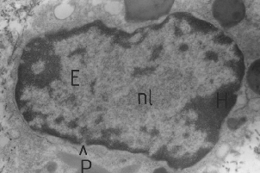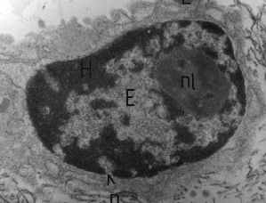
(a) (b)
Figura 2.12 – (a) Núcleo celular normal; (b) Núcleo de adenocarcinoma de reto humano
Fonte: (ROSITO, 2002)

Rosito menciona que:
“Foi a análise de imagem computadorizada que permitiu avanços no estudo da matriz nuclear, através da análise multidimensional dos domínios estruturais e em conjunto com a biologia molecular está inaugurando uma nova era de investigação: a morfologia molecular do genoma” (ROSITO, 2002, p. 20).
No trabalho analisado, foram utilizados ao todo 6001 núcleos, sendo destes, 3635 de 51 pacientes com adenocarcinoma de reto e 2366 de 22 pacientes que não apresentaram a doença. O grupo dos 51 pacientes com câncer foi subdividido nos estágios A, B, C e D, dependendo das características dos tumores analisados como, grau de diferenciação histológica, invasão venosa, invasão perineural, invasão de órgãos adjacentes e metástases distantes (focos da doença em órgãos distantes do corpo), propostas por Dukes (DUKES, 1932) e, posteriormente, modificadas por Turnball (TURNBALL, 1967). A evolução da doença é de A para D. As imagens foram obtidas a partir de blocos de parafina de peças cirúrgicas e biopsias estocadas pelo Serviço de Patologia do Hospital de Clínicas de Porto Alegre (HCPA).
Conforme já mencionado, Rosito (2002) não apresenta técnicas de extração do núcleo das células ou procedimentos ligados a esta finalidade, porque, não era o foco da sua pesquisa. Esta etapa foi realizada por um observador treinado em citologia com auxílio do software Corel Draw 8 e as imagens geradas foram armazenadas em arquivos separados por paciente.
O foco principal do trabalho foi o estudo dos resultados obtidos através da análise das assinaturas nucleares das imagens, sendo estudadas 93 das mais de 500 características implementadas no sistema Image ProPlus, originado do TICAS (Taxonomic Intra-Cellular Analytic System), criado no laboratório de imagens biomédicas do Centro de Ciências Ópticas da Universidade do Arizona (WIED, 1968), porém, com maior ênfase nas 11 listadas a seguir.
- Área
- Aspecto
- Densidade média
- Circularidade
- Densidade óptica total
- Dimensão fractal
- Densidade mínima
- Densidade máxima
- Condensação ou marginação
- Heterogeneidade
- Granularidade
Vale ressaltar que o trabalho de Rosito (2002) foi fundamental para o estudo e compreensão de muitas das características morfometricas aplicadas na interpretação e classificação de imagens digitais e implementadas nos softwares de computação gráfica. Para obter maiores informações a respeito destas características, podem ser consultados (MOSSMANN, 2007) e (ROSITO, 2002).
O autor menciona que “a assinatura nuclear representa graficamente conjuntos de características de textura de cromatina que permite ao observador reconhecer padrões e tendências de distribuição de valores” e ainda afirma que a morfometria é amplamente utilizada para medir tamanho, área e textura em estruturas teciduais.
As assinaturas nucleares fornecem um valioso conjunto de informações para a área clínica. Com base na análise das informações obtidas em casos ditos normais, é possível aferir as principais diferenças existentes entre as células normais e problemáticas. Na figura 2.13, é apresentado um histograma representativo das 11 características listadas anteriormente do grupo de pessoas estudadas com câncer.
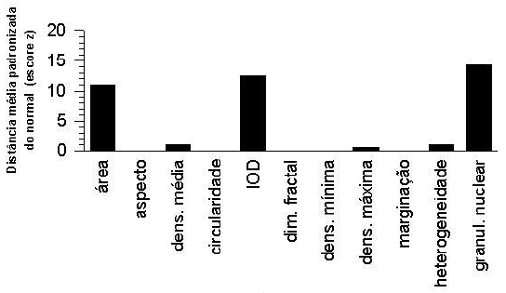

Figura 2.13 – Histograma das características destoando com os valores encontrados para as células normais.
Fonte: (ROSITO, 2002, p. 66)

Rosito (2002) afirma que dentre estas 11 características, as que menos influenciaram na caracterização de células cancerosas foram a densidade média, circularidade, densidade máxima e heterogeneidade. Em contrapartida as que mais se destacaram foram a granularidade nuclear, a densidade óptica total (IOD na figura 2.13) e a área.
Para a apresentação dos resultados, o grupo das pessoas portadoras da doença foi dividido em subgrupos chamados de normais (pessoas vivas por um período de pelo menos 5 anos pós-cirurgia, mesmo com a doença), vivos sem doença (no mesmo período de tempo) e óbitos em 5 anos (pessoas que faleceram antes de completar 5 anos da cirurgia em função da doença).
A seguir, serão apresentados alguns dos dados mais relevantes observados por Rosito (2002) durante o desenvolvimento do seu trabalho.
Dos pacientes que apresentavam a doença, após 5 anos de acompanhamento, 45,1% continuavam vivos, sendo que destes, 41,1% estavam sem a doença, 3,9% apresentavam outros focos do tumor no corpo, e, 54,9% faleceram antes deste período devido à doença.
Quanto às subclassificações pelos estágios da doença, observa-se a importância do diagnóstico precoce da doença. Do grupo A, 80% dos pacientes sobreviveram por mais de 5 anos. No grupo B, esse percentual é de 66,6% e no grupo C de 33,3%. Nenhum paciente do grupo D, atingiu 5 anos de sobrevida.
Das 11 características estudadas, 9 se apresentaram diferentes entre os grupos normais, vivos sem doença e óbitos em 5 anos. As duas que não apresentaram alterações foram densidade média e heterogeneidade. Outra característica que se destacou foi a assinatura média nuclear entre os grupos. Enquanto nas pessoas sem a doença a média ficou em 0,0009, a dos subgrupos ficou em: grupo A – 0,9681; grupo B – 4,6185; grupo C – 2,3957; e grupo D – 2,1025. Assim, o subgrupo que mais se afastou do padrão foi o grupo B.
Com base no estudo realizado, Rosito (2002) diz que o tempo de sobrevida das pessoas com o tipo de câncer estudado deveria ser maior em função dos grandes avanços da medicina, porém, não ocorre em função da complexidade dos casos e da diversidade de situações encontradas. Estes indicadores apontam para uma sobrevida de pelo menos 5 anos em uma faixa que varia de 40% a 60%.
Analisando outros trabalhos, o autor também encontrou pesquisas que demonstram uma relação direta entre o tamanho e a forma do núcleo canceroso e o tempo de sobrevida dos pacientes. Também foram encontrados indícios de que a área nuclear e a densidade óptica total são os melhores discriminantes entre pacientes normais e pacientes enfermos.
Rosito (2002) afirma que a densidade óptica total pode indicar pacientes que pela classificação de Dukes-Turnbull não se enquadrariam nos tratamentos complementares, mas que, pelas características encontradas, teriam que entrar neste grupo. Outro fato, que segundo o autor merece atenção, é o fato da classificação B, anteriormente mencionada, apresentar valores de assinatura média nuclear muito elevados. Isto caracteriza uma potencial necessidade de tratamento complementar mais agressivo para estes pacientes.

2.3 Considerações
É possível observar que os três trabalhos da computação analisados, utilizaram o MATLAB para realizar os testes e implementar os protótipos. Nota-se também, que além deste, existem outras ferramentas disponíveis no mercado como o ITK. Existem, ainda, bibliotecas disponíveis em plataformas de desenvolvimento como o Microsoft .NET Framework e a plataforma Java com as bibliotecas Java 2D e Java 3D, que facilitam o trabalho dos desenvolvedores da área da computação gráfica. Essa incorporação de funcionalidades, com estas características, muito se dá, em função da crescente utilização de técnicas computacionais aplicadas ao processamento de imagens nas mais diversas áreas do conhecimento.
Enquanto Mossmann (2007) trabalhou com imagens coloridas, Dambros (2008) e Souza (2003) desenvolveram seus trabalhos com base em imagens monocromáticas (GONZALES, 2000), fazendo com que técnicas de trabalho distintas fossem utilizadas. Rosito (2002) aplicou algoritmos tanto sobre imagens coloridas como em tons de cinza. Perante estas evidencias, é possível afirmar que não existe um padrão definido, e sim uma série de possibilidades para se chegar à resolução de um problema. Técnicas de pré-processamento, também não foram empregadas em todos os trabalhos descritos e, inclusive, no trabalho de Souza (2003), foi adicionado ruído sobre as imagens de teste.
Todos os trabalhos analisados alcançaram resultados satisfatórios, sendo isto uma evidencia clara da perfeita viabilidade de implementação de novos sistemas do gênero aplicados a áreas ainda não exploradas. Com este enfoque, o trabalho descreverá, no capitulo 4, uma proposta para utilizar a computação gráfica a favor do ensino de medicina, facilitando e aumentando o contato dos alunos com as práticas vividas no dia-a-dia médico.
São amplamente visíveis as vantagens geradas pela computação gráfica em áreas críticas como a medicina, através do auxílio na análise de exames médicos baseados em imagem, conforme apresentado neste trabalho, proporcionando melhores condições ao médico responsável sobre a análise da imagem, favorecendo o correto e prematuro diagnóstico de alguma enfermidade.
Com base na análise do trabalho de Rosito (2002), foi possível visualizar o quão vasto é o campo a ser explorado pela computação gráfica na área da saúde. O autor deixa explícita sua opinião favorável, quanto a união de forças das duas áreas. Entretanto, é de conhecimento, que existe a resistência por parte de alguns profissionais de medicina, quanto a utilização de softwares no auxílio ao diagnóstico. Mesmo assim, este fato pode ser visto como um desafio a ser vencido pelos profissionais das duas áreas.
Com base nas afirmações e dados coletados até este ponto do trabalho, no próximo capítulo será apresentado o ambiente AMPLIA, ao qual se pretende aplicar conceitos de computação gráfica para auxiliar no ensino da medicina.

3 O PROJETO AMPLIA
Neste capítulo será descrito o projeto AMPLIA, apresentando uma visão geral sobre o sistema, seus princípios norteadores e sua estrutura de funcionamento. Os assuntos mais específicos, citados neste capítulo, e que não interferem diretamente no desenvolvimento deste trabalho, não serão abordados de forma aprofundada. Para mais informações a respeito dos mesmos, devem ser consultados (FLORES, 2005), (VICCARI, 2003), (GLUZ, 2006) e (SILVESTRE, 2003).

3.1 Visão geral do AMPLIA
O projeto AMPLIA – Ambiente Multiagente Probabilístico Inteligente de Aprendizagem – é resultado do trabalho desenvolvido pelo Grupo de Inteligência Artificial do Instituto de Informática da UFRGS. Consiste em um software que propõem um ambiente de ensino de medicina onde não ocorra simplesmente a transferência de conhecimento do especialista (no caso o professor) para o aluno e sim uma negociação, com a possibilidade de diálogo, argumentação ou colaboração para a construção do conhecimento de ambos os lados (FLORES, 2005).
Parte-se do princípio que o conhecimento do professor não é o único correto à cerca de um determinado assunto, tendo como base o fato deste também ter sido construído em algum momento. Sendo assim, é um dos possíveis para a resolução de um problema. É levado em consideração, também, que o aluno pode apresentar argumentos relevantes não observados até então para encontrar a solução de um problema. Perante este cenário, o software apresenta um mediador, que tem como principal objetivo conseguir que as expectativas de um em relação ao outro (aluno e professor) se confirmem e que um grau de confiança elevado entre as partes seja estabelecido.
O AMPLIA também tem o objetivo de auxiliar as escolas de medicina brasileiras a adaptarem seus currículos as mudanças de diretrizes curriculares para os cursos de graduação em Medicina, aprovadas pelo Conselho Nacional de Educação, que vem sendo implantadas desde 2003 através do Programa de Incentivo às Mudanças Curriculares nas Escolas Médicas, o PROMED. Segundo estas diretrizes, é esperada “a utilização de metodologias de ensino que favoreçam a participação mais ativa do aluno na construção do conhecimento” (MACEDO, 2001), ou seja, aproximar as práticas de medicina do ambiente de aprendizado. O aluno, durante sua formação, deve poder construir modelos diagnósticos de enfermidades, incluindo as prováveis causas, sintomas associados e avaliar a aplicação do modelo construído. Desta forma, o aluno consegue desenvolver o seu raciocínio diagnóstico enquanto elabora e aplica estratégias de ação sobre determinada situação.
Conforme a resolução 04/2003 do CNRM são consideradas atividades teórico-complementares, entre outras, a discussão de artigos científicos, cursos, palestras e seminários pertinentes ao assunto (CNRM, 2008). Porém, se torna cada vez mais comum a utilização de sistemas informatizados, como tutores inteligentes, no apoio ao ensino e aprendizagem (FLORES, 2005). O AMPLIA pode ser considerado um exemplo destes sistemas.
Em suma, o software conta com duas frentes de ação. Na primeira, um especialista insere no sistema um caso clínico que servirá de estudo e que, na maioria das vezes, é real, contendo dados e características de um determinado paciente, como história clínica, sintomas e dados laboratoriais. Com base neste caso clínico, o especialista monta o seu diagnóstico estruturado em uma rede bayesiana, o qual é armazenado no sistema. Terminado este processo, os alunos têm a oportunidade de analisar o caso clínico em estudo, e com base nos seus conhecimentos previamente adquiridos, e no princípio da negociação pedagógica, criar o seu diagnóstico, apresentando-o ao sistema para ser comparado com o do professor.
O foco da negociação pedagógica do AMPLIA é o processo de ensino-aprendizagem. O modelo empregado no sistema é o de negociação baseada em argumentação aplicada à aprendizagem colaborativa, sendo que a argumentação contempla aspectos cognitivos como crenças, ações e níveis de confiança entre aprendiz e mestre. No projeto, a negociação é empregada para alcançar um ponto de equilíbrio entre as expectativas dos alunos e do professor. Isto é conseguido através do uso intenso da argumentação nas estratégias pedagógicas empregadas no projeto. Este processo ocorre em ciclos. Cada ciclo é iniciado quando o aluno submete seu modelo de diagnóstico para avaliação.
Desta forma, pode ser observado que as partes envolvidas na negociação são o aluno e o especialista, ambos representados por seus agentes de software, e um terceiro agente, considerado o mediador e responsável por conduzir os outros dois a um entendimento comum.
Segundo Flores (2005), “o principal objetivo a ser alcançado pela negociação pedagógica proposta no projeto AMPLIA é o estabelecimento e a confirmação de um alto grau de confiança entre os participantes do processo”.
Um exemplo de uso do AMPLIA pode ser visto na Figura 3.1. Para Flores (2005): “as diferenças entre as redes são tratadas por meio de estratégias pedagógicas baseadas na interação e na negociação entre os agentes inteligentes do sistema e o aluno”.
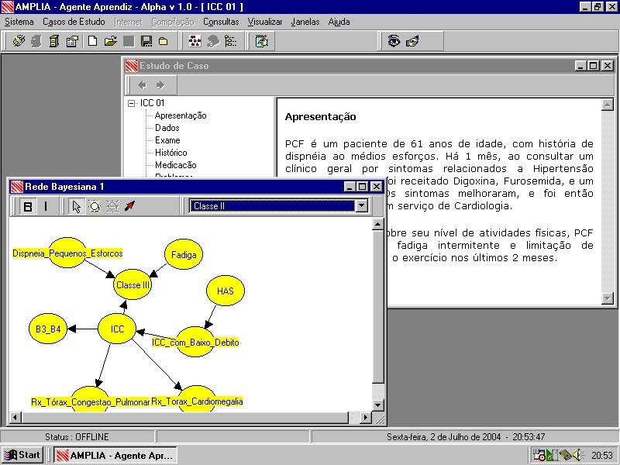
Figura 3.1 – Interface do AMPLIA apresentando um Estudo de caso e a rede do aluno
Fonte: (FLORES, 2005, p. 78)

Vale destacar que ambos os modelos são validados em uma base de dados com casos reais, e o objetivo principal é fazer com que o aluno desenvolva a capacidade de raciocínio diagnóstico, apresentando, ao final do processo, um diagnóstico o mais semelhante possível ou até melhor do que aquele elaborado pelo especialista.
Conforme mencionado anteriormente, para a elaboração do diagnóstico do especialista e do raciocínio diagnóstico do aluno, são utilizadas as redes bayesianas, que são grafos acícilicos orientados, compostos por nós e arcos, e podem ser consideradas uma das maiores tendências da área de Inteligência Artificial (IA). Os nós representam as variáveis envolvidas no cenário e a estes nós pode ser atribuído um valor de probabilidade condicional (um peso de decisão) e os arcos, que unem estes nós, representam a dependência probabilística entre as variáveis associadas. Estas redes também podem ser chamadas redes probabilísticas, pois através delas consegue-se trabalhar com incertezas (SILVESTRE, 2003).
Russel (2004), afirma que enfrentamos situações que envolvem incerteza freqüentemente. Exemplos são os diagnósticos médicos, que, em grande parte das vezes, são elaborados através da análise da probabilidade das variáveis associadas aos casos médicos. O mesmo autor ainda afirma que uma rede bayesiana pode ser vista como: “uma representação da distribuição de probabilidade conjunta” e “como uma codificação de uma coleção de declarações de independência condicional”
Silvestre (2003) também destaca que a representação gráfica das redes bayesianas é uma ótima ferramenta a ser empregada na aquisição de conhecimentos e em processos de verificação.

3.2 Arquitetura do software
O software foi construído como um sistema multiagente. Segundo Russell (2004) agente é qualquer entidade que consiga coletar informações a respeito do que está acontecendo no meio em que se encontra através de sensores, processar estas informações e promover alguma ação sobre o meio através de atuadores, mantendo uma racionalidade, ou seja, tendo como objetivo maximizar o seu desempenho. Um agente humano, por exemplo, tem os cinco sentidos como sensores e, através do processamento das informações captadas, provoca uma reação qualquer como mover as pernas, braços ou simplesmente expressar um sentimento. Da mesma forma um agente de software pode, por exemplo, receber, através de seus sensores, dados digitados ou movimentos do mouse, processar estas entradas, decidir o que fazer e exibir algo na tela ou realizar qualquer outra tarefa como criar um arquivo ou mandar uma mensagem através da rede.
Os sistemas multiagentes são compostos por mais de um agente que apresentam características independentes, ou seja, tem um comportamento próprio em relação aos outros agentes do sistema, mas que, obrigatoriamente, conseguem se comunicar com os demais utilizando protocolos de comunicação com pelo menos uma das características a seguir: coordenação, cooperação, competição e/ou negociação. Como o foco deste trabalho é apenas investigar o funcionamento do software AMPLIA, os conceitos de IA não serão abordados profundamente. Para maiores informações sobre o assunto, pode ser consultado (RUSSELL, 2004).
O AMPLIA apresenta em sua estrutura básica a existência dos três agentes listados a seguir: Agente Aprendiz; Agente de Domínio; Agente Mediador. A estrutura pode ser vista na figura 3.2. Cada agente destes tem sua estrutura dividida em três níveis distintos: Nível de Interação; Nível Operacional; Nível de Decisão. No nível de Interação, que é o nível mais básico de todos os agentes, encontram-se todas as ações e atividades que o agente precisa realizar para se comunicar com o meio no qual se encontra. Já no nível Operacional, estão disponíveis as ações e atividades condizentes com a separação e classificação das informações que vem do nível de Interação, repasse das mesmas para o nível de Decisão e planejamento e execução das instruções recebidas do nível de Decisão. O nível de Decisão, conforme já dito, é responsável por tomar as decisões do que será feito, ou seja, neste nível é feita uma avaliação do cenário através dos dados recebidos dos outros níveis do agente e é retornado aos níveis inferiores quais atitudes tomar com relação a um determinado estado.
Figura 3.2 – Esboço da estrutura multiagente do AMPLIA
Fonte: (FLORES, 2005)

O agente aprendiz representa o aluno durante a realização das atividades propostas no nível virtual. Nele estão contidas todas as informações quanto ao estado do seu processo de aprendizagem, bem como, o grau de autoconfiança declarado pelo aluno. Este agente também procura deduzir o nível de autonomia que o aluno apresenta. Esta autonomia é verificada pela análise de um log que é gerado por uma interface gráfica colaborativa a respeito da sua utilização por parte do aluno. Este log (apresentado na figura 3.3) guarda informações de como o aluno escolheu os elementos da rede, de como as ligações destes elementos foram realizadas, quantas vezes estas foram refeitas, entre outras informações. A autoconfiança pode ser baixa, média ou alta. O nível de autonomia atribuído pelo sistema também se enquadra nestas três faixas.
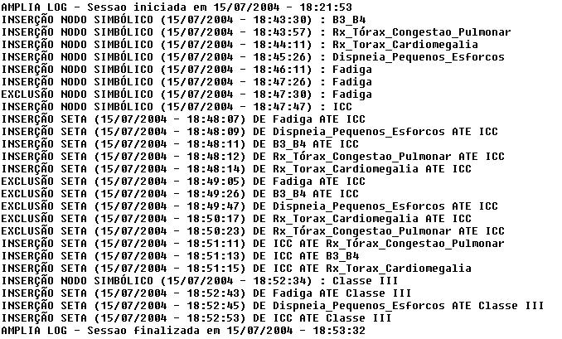
Figura 3.3 – Exemplo de log de alunos do AMPLIA
Fonte: (FLORES, 2005, p. 60)

A interatividade dos agentes, entre si e com o aluno, segue um protocolo de interação/conversação pré-definido. O primeiro passo é o repasse de um estudo de caso do agente de Domínio para o agente Aprendiz. Este, por sua vez, guarda os dados necessários sobre aquele caso de estudo e apresenta o mesmo ao aluno. Após a análise do caso recebido, o aluno monta a sua hipótese diagnóstica e esta hipótese é enviada ao agente de Domínio através do agente Aprendiz para ser avaliada (o processo de avaliação será descrito nos próximos parágrafos). O resultado desta avaliação, mais especificamente os pontos divergentes da hipótese diagnóstica do aluno para a do especialista, são passados para o agente Mediador. Este agente, com base na avaliação do agente de Domínio, do nível de autoconfiança do aluno e no nível de autonomia inferido pelo agente Aprendiz acerca do aluno, decide qual estratégia pedagógica melhor se enquadra naquela situação e a aplica. O aluno recebe uma mensagem do agente Mediador com base na estratégia escolhida e opta em argumentar, alterando sua hipótese diagnóstica e enviando-a novamente para avaliação ou abandona o processo de aprendizagem.
É importante destacar que quando um caso clínico que será estudado é apresentado ao aluno, algumas restrições são definidas em função do alto nível de complexidade envolvido na verificação dos resultados. Uma destas restrições é a limitação das variáveis que podem ser utilizadas em cada caso.
O agente de Domínio e o agente Mediador dividem a tarefa do tutor. O agente de Domínio apresenta o nível de conhecimento mais amplo a respeito do caso clínico tratado. Nele estão associados a rede bayesiana desenvolvida pelo especialista (ver exemplo na figura 3.4) e a base de dados com casos reais.
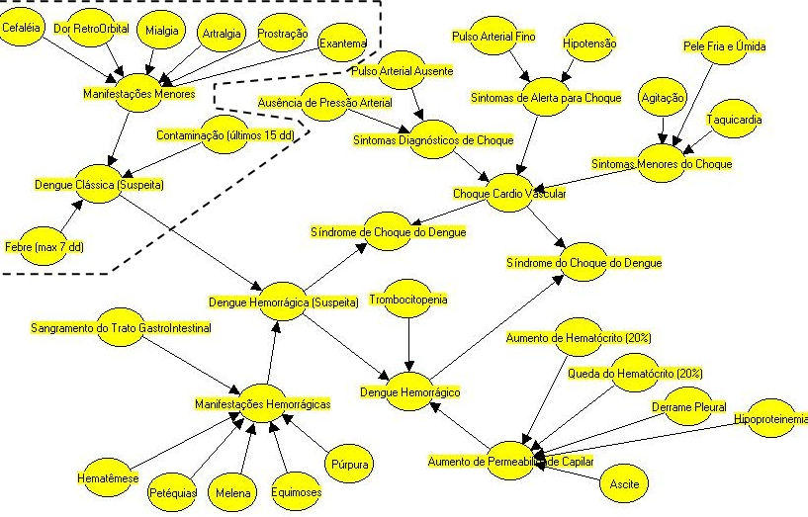
Figura 3.4 – Exemplo de modelo bayesiano construído pelo especialista e uma simplificação
Fonte: (FLORES, 2005, p. 64)

Desta forma, este agente é responsável pela avaliação da rede bayesiana desenvolvida pelo aluno. Esta avaliação é feita através de verificações qualitativas e quantitativas.
A avaliação qualitativa realizada pelo AMPLIA apresenta os seguintes passos: simplificação do modelo bayesiano do especialista – são eliminados todos os nodos inseridos pelo especialista em um modelo de domínio geral que não se aplicam a um determinado caso clínico; análise das relações – os possíveis relacionamentos errados, invertidos ou faltantes no modelo bayesiano do aluno são conferidos; análise dos nodos – identifica os nodos que estão faltando ou sobrando na rede do aluno em relação à rede do especialista e classifica-os conforme a tabela 1.

Tabela 1 – Classificações possíveis para os nodos da rede
Diagnóstico | Deve estar sempre presente
Trigger | Quando presente, seleciona o diagnóstico como solução potencial
Essencial | Deve estar presente para assegurar a identificação do diagnóstico
Complementar | Sua presença aumenta a probabilidade do diagnóstico
Excludente | Sua presença diminui a probabilidade de confirmação do diagnóstico
Desnecessário | Não é necessário para a confirmação do diagnóstico
Fonte: FLORES (2005, p. 63)
Caso o agente de domínio indique uma avaliação qualitativa satisfatória, é realizada a avaliação quantitativa que submete a rede do aluno a uma base de casos reais para avaliar sua performance. Neste caso, é avaliada, além da estrutura da rede em si, a distribuição de probabilidades entre as variáveis, ou seja, é verificado se a rede do aluno realmente pode fornecer como resposta o diagnóstico esperado pelo especialista.
De modo geral, nas avaliações é levado em consideração se o modelo formulado pelo aluno realmente é uma rede bayesiana, se não faltam ou sobram informações/etapas na rede e qual o resultado do diagnóstico diante de uma base de dados de casos reais. As redes dos alunos podem ser classificadas conforme a tabela 2.
Tabela 2 – Possíveis classificações da rede bayesiana do aluno
Rede | Parâmetros
Inviável | Rede apresenta ciclos ou nós não orientados
Incorreta | Sem diagnóstico, diagnóstico justifica as causas, presença de nós excludentes
Potencial | Ausência de alguns nós importantes e presença de nós desnecessários
Satisfatória | Diferente do modelo especialista, mas satisfaz o estudo do caso proposto
Completa | Rede topologicamente idêntica ao modelo construído pelo especialista
Fonte: FLORES (2005, p. 71)
Já, o agente Mediador, detém as estratégias e táticas pedagógicas necessárias caso o aluno precise de apoio durante o processo de aprendizagem. Cabe a ele também decidir quando e de que forma utilizar estas táticas. Para decidir qual ação pedagógica tomar são levados em consideração a avaliação da rede bayesiana do aluno, a autoconfiança declarada pelo aluno e a credibilidade inferida pelo agente Aprendiz e, ainda, a incidência de problemas encontrados na modelagem da rede.
As táticas pedagógicas utilizadas pelo agente mediador podem ser: correção; indicação; sugestão; experimentação; busca; reflexão; exemplos; problematização; discussão; demonstração e hipóteses. Estas táticas são distribuídas entre as estratégias que seguem:
- Orientação: abordagem direta, utilizada quando são identificados problemas graves na rede do aluno, objetivando indicar estes erros para correção e aumentar a confiança do aluno no agente de Domínio.
- Contestação: indica uma reavaliação da rede criada pelo aluno, indicando a existência de inconsistências. Nesta estratégia é levada em consideração a autoconfiança declarada pelo aluno e a credibilidade aferida pelo agente Aprendiz, para avaliar qual o tipo de abordagem que será utilizada.
- Apoio: é utilizado nos casos em que a rede do aluno está categorizada como potencial e sua autoconfiança for baixa. Os casos clínicos são reapresentados apontando o que já está correto, para fazer com que o aluno pense sobre o que está faltando.
- Ampliação: utilizada com redes potenciais ou satisfatórias e autoconfiança dos alunos alta. No primeiro caso, sugere a elaboração de novas hipóteses. Já, no segundo caso, é apresentado ao aluno que a performance da sua rede pode melhorar, sugerindo revisões.
- Comprovação: utilizado para aumentar a confiança dos alunos que chegaram a um resultado satisfatório, mas que, mesmo assim, não se sentem seguros sobre o resultado atingido. Para tanto, pode ser apresentado o modelo do especialista e comparações da rede do aluno com o banco de dados de casos reais.
A tabela 3 apresenta uma relação entre os resultados da avaliação da rede do aluno, seu nível de autoconfiança e estratégias de ensino a serem utilizadas em cada situação.
Tabela 3 – Resumo das estratégias empregadas no AMPLIA
 | Nível de autoconfiança do aluno
Avaliação da rede | Alta | Média | Baixa
Inviável | Orientação | Orientação | Orientação
Incompleta | Contestação | Contestação | Contestação
Potencial | Ampliação | Ampliação ou apoio | Apoio
Satisfatória | Ampliação | Comprovação ou apoio | Comprovação
Completa | Comprovação | Comprovação | Comprovação
Fonte: FLORES (2005, p. 73)
A seguir são apresentadas algumas situações para ilustrar o funcionamento do AMPLIA em determinadas situações, quanto à tomada de decisão de qual estratégia utilizar (FLORES, 2005).
Situação 1: O modelo do aluno apresenta problemas sérios de estrutura, como evidências sem ligação com as demais, ou evidencias ligadas em ciclo.
Estratégia: Orientação sobre o problema existente na rede
Exemplo: Há ciclos (nodos desconexos) em sua rede que não estão de acordo com o conceito de rede bayesiana. / Seu modelo não corresponde ao modelo de rede bayesiana. / Sua rede não está de acordo com o conceito de rede bayesiana.

Situação 2: O modelo do aluno contém praticamente todas as evidências, entretanto, as relações entre elas não estão corretas ou estão faltando relações.
Estratégia: Comprovação de que estão próximos da confirmação do diagnóstico (para alunos que declararam média ou baixa autoconfiança) e incentivo para ampliar o modelo (para alunos de elevada autoconfiança).
Exemplo: Comprovação: Experimente executar sua rede e veja se é possível identificar o diagnóstico, pois ainda estão faltando algumas relações entre os nodos ou estas reações estão incorretas. No material em anexo, há informações sobre algumas destas relações.

3.3 Ambiente de interação
O ambiente do projeto AMPLIA foi desenvolvido em duas fases. Inicialmente os trabalhos foram focados na construção dos agentes e suas estruturas de comunicação. O projeto foi desenvolvido em Delphi 6.0 em função do seu precedente, o editor de redes bayesianas SEAMED, ter sido desenvolvido nesta plataforma. A fase inicial demandou um tempo grande de desenvolvimento em função da agentificação dos módulos do sistema.
As especificações iniciais da comunicação dos agentes foi baseada na linguagem de comunicação FIPA-SL. Para a interface desta linguagem foi desenvolvida uma biblioteca chamada FACIL. Através desta biblioteca foi possível utilizar o padrão FIPA.
A segunda fase do projeto se deu com a integração do AMPLIA com agentes de controle de perfil de usuário (UPA) e pesquisa na internet baseada em consultas semânticas (SEARCH), ambos desenvolvidos em Java pelo grupo de inteligência artificial da UFRGS. A integração também tomou bastante tempo de implementação.
Atualmente, o AMPLIA roda em ambiente de rede local, não sendo possível o acesso ao sistema via Internet. Uma das propostas (que será melhor detalhada no próximo capítulo) é a adaptação do sistema para que o mesmo consiga ser acessível via Web. A biblioteca FACIL também não é portável para esta plataforma.

4 PROPOSTA DE MÓDULO DE PROCESSAMENTO DE IMAGENS PARA O AMPLIA
Neste capítulo, será apresentada a proposta para a criação de um módulo de processamento de imagens, para ser integrado ao projeto AMPLIA (vide capítulo anterior). Este, terá o intuito de proporcionar ao aluno, além das ferramentas já disponíveis no sistema, a chance de realizar a avaliação dos exames médicos por imagem com base nos conhecimentos adquiridos ao longo do curso, com o auxílio do software.
Desta forma, esta parte do trabalho abordará os recursos oferecidos pelo módulo para desenvolver tais atividades, bem como a metodologia que norteia o projeto e os métodos de avaliação que serão desenvolvidos.

4.1 Método de trabalho
A ferramenta que está se propondo, terá funcionalidades semelhantes as descritas pelos autores no capítulo dois. Durante a análise dos trabalhos correlatos, foi possível observar que existem técnicas de processamento diferentes para tipos de imagem diferentes. Por este fato, a pesquisa aqui desenvolvida focará inicialmente imagens de um único tipo de exame. Serão implementadas técnicas de processamento que melhor se adaptam para este tipo de imagem. Para isto, serão implementados diversos algoritmos encontrados na literatura (dentro do limite de tempo hábil deste trabalho) e destes, serão selecionados os que melhor resultado apresentarem.
Ao longo do primeiro semestre de 2008, foram desenvolvidos algoritmos de pré-processamento de imagens e detecção de bordas, juntamente com colegas e professores dos cursos de Ciência da Computação e Sistemas de Informação do Centro Universitário Feevale, utilizando a linguagem C#, que poderão ser empregados na construção do software. Os algoritmos implementados até o momento são os detectores de borda Sobel, Roberts, e Prewitt e os algoritmos de suavização utilizando média e mediana locais, com matrizes 3x3.
Todos os algoritmos mencionados seguem um mesmo raciocínio de estruturação e funcionamento, onde é utilizado o conceito de ponteiros (MSDN, 2008) (LUZZARDI, 1996) (DEITEL, 2001), para aumentar a performance dos algoritmos (SEBASTIANI, 2008). Para tanto, foi criado um Framework de trabalho, onde existe uma camada para abstrair a dificuldade de se manipular os ponteiros. Desta forma, os algoritmos de manipulação de imagens funcionam da mesma forma que os algoritmos que não utilizam ponteiros, porém utilizando esta classe desenvolvida em vez de usar as classes padrões do .NET Framework.
Nos testes realizados, com a utilização de ponteiros, o tempo médio necessário para o processamento das imagens foi de apenas 2% (ver gráfico da figura 4.1) se comparado ao tempo necessário para processar a mesma imagem sem a utilização de ponteiros.
Figura 4.1 – Gráfico de comparação dos tempos de processamento de imagens utilizando algoritmos com e sem ponteiros

Não foi observada diferença no tempo de execução dos algoritmos sobre imagens em formatos diferentes como JPEG, BMP e GIF. A diferença visível entre estes três tipos no gráfico ocorreu em função da quantidade de pixels de cada imagem.
Acabada a construção dos métodos básicos para manipular as imagens, se começou o levantamento dos requisitos do módulo, o que possibilitou a construção do fluxo apresentado na figura 4.2, contendo todas as etapas que o software se propõe a atender.
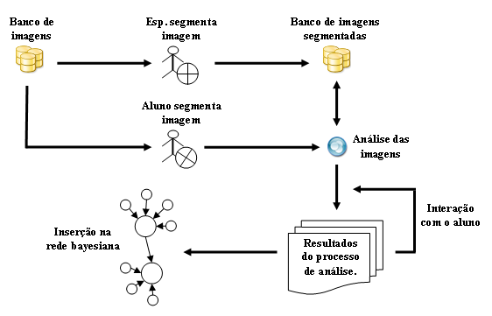
Figura 4.2 – Fluxo demonstrativo da estrutura geral do projeto

Com base no fluxo apresentado, é possível fracionar o desenvolvimento do projeto em quatro etapas principais. Na primeira, o módulo de software deverá fornecer ferramentas para que o especialista consiga realizar a segmentação de áreas de interesse das imagens relacionadas aos casos clínicos estudados no AMPLIA. O intuito é desenvolver algoritmos para que esta tarefa seja o mais automática possível, mas, sabendo que existem situações onde isto é inviável, a ferramenta deve permitir o intermédio do especialista, para atuar nestes casos.
A segunda etapa é fornecer suporte para que os alunos de medicina consigam segmentar as imagens que fazem parte do caso clínico que está sendo estudado. Já, a terceira etapa, com relacionamento direto a anterior, se caracteriza pela análise e comparação das imagens segmentadas pelo especialista e pelo aluno, utilizando todas as estratégias de ensino presentes no AMPLIA, apresentadas no capítulo anterior, para instigar o aluno a atingir um resultado bom ou satisfatório.
A última etapa do projeto é a integração do módulo aqui proposto com o sistema já utilizado pelos alunos. Para que isto seja viável, existem outros alunos concluintes de curso, que estão desenvolvendo seus trabalhos de conclusão focados na adaptação de alguns conceitos do atual sistema AMPLIA.
A seguir, serão apresentados detalhes sobre cada uma destas etapas.

4.2 Etapa 1: Segmentação realizada pelo especialista
Nesta fase do projeto, serão desenvolvidas funcionalidades para que o especialista consiga segmentar partes de interesse de imagens previamente relacionadas com um caso clínico. As imagens utilizadas para o desenvolvimento deste trabalho serão obtidas a partir do trabalho de criação de um banco de imagens desenvolvido por uma aluna da Universidade Federal de Ciências da Saúde de Porto Alegre. Atualmente, este banco encontra-se em fase de construção, onde já existe um grande número de imagens médicas disponíveis.
Este módulo do software fornecerá ao especialista recursos computacionais a fim de conseguir a melhor segmentação possível para a imagem que está sendo analisada. Além disso, pretende-se, também, fornecer, já nesta etapa do processo, informações morfometricas das imagens, que podem auxiliar no desenvolvimento e enriquecimento textual dos casos clínicos.
Ajustes de brilho e contraste, detecção de bordas, seleção de áreas de interesse, binarização, tratamentos de coloração e correção de descontinuidades, serão algumas das funcionalidades disponíveis no módulo. A estruturação e criação do módulo serão baseadas no protótipo já em fase de construção que pode ser visto na figura 4.3.
Uma das necessidades observadas, é que a imagem segmentada, gerada pelo especialista, seja armazenada em um novo banco de imagens, e que estas sejam associadas aos casos clínicos, mantendo a imagem original intacta. Esta necessidade se cria em função do aluno ter que trabalhar com a mesma imagem que o médico já utilizou.
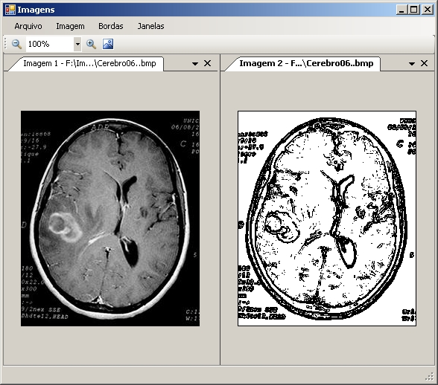
Figura 4.3 – Tela do protótipo já desenvolvido com exemplo de mapa de bordas de Sobel.

Abstrair a dificuldade da segmentação é um dos principais objetivos deste módulo, tornando o trabalho do especialista fácil e produtivo. Para se conseguir isto, pretende-se criar padrões de segmentação por grupos de imagem, fazendo com o que o software se adapte e seja útil em diversas situações. Trabalhos sobre reconhecimentos de padrões em imagens também estão sendo desenvolvidos. Para maiores informações a respeito, pode ser consultado (RUIDIAS, 2008).

4.3 Etapa 2: Segmentação realizada pelo aluno
Ao contrário do módulo do especialista, o módulo onde o aluno realizará as segmentações será mais simples, apresentando menos recursos de computação gráfica. Com isto, objetiva-se desenvolver a capacidade do aluno em detectar anomalias nos exames observados, que podem auxiliar no diagnóstico das enfermidades.
Conforme já mencionado, os alunos utilizarão o mesmo banco de imagens que o especialista. Eles, porém, não terão acesso as imagens segmentadas pelos especialistas.
Ao término desta etapa, o aluno procederá conforme já acontece hoje no sistema AMPLIA, onde o aluno envia para avaliação dos agentes a rede bayesiana. Neste caso, ao invés de enviar a rede bayesiana, o aluno enviará o exame trabalhado para avaliação, dando-se início a terceira etapa do projeto.

4.4 Etapa 3: Avaliação da segmentação realizada pelo aluno
Na etapa três, serão implementados recursos para a comparação e validação das imagens geradas pelo aluno com relação às imagens geradas pelo especialista. Nesta fase, o agente especialista receberá implementações de métodos de avaliação de imagens como, por exemplo, o RUMA, citado no capítulo 1.
Será realizada também uma avaliação quantitativa e qualitativa sobre o trabalho do aluno, sendo analisados pontos fundamentais como a comparação do número de objetos segmentados pelo especialista e pelo aluno, acerto da localização destes objetos na imagem, tamanho e forma das segmentações realizadas e regiões que, por ventura, podem estar sobrando ou faltando na segmentação do aluno.
Uma vez realizada a comparação e gerada a avaliação, o resultado será enviado ao agente mediador, para que este utilize as estratégias e táticas de ensino apresentadas na seção 3.2, interagindo com o aluno, apresentando pontos falhos, acertos e os dados que forem julgados como mais relevantes. É importante ressaltar que os critérios de avaliação aqui apresentados podem ser alterados até a conclusão deste trabalho.

4.5 Etapa 4: Integração com o projeto AMPLIA
Esta pode ser considerada a etapa mais trabalhosa de todo o projeto, devido a diferença existente entre a tecnologia que está sendo utilizada para o desenvolvimento do módulo gráfico e a tecnologia atualmente empregada no AMPLIA.
Ignorando este fato, o que se pretende, é possibilitar que as imagens segmentadas pelo aluno gerem informações, para que estas sejam transformadas de forma automática em nodos a serem inseridos na rede bayesiana em construção pelo aluno. Assim como informações extraídas do caso clínico textual, as informações extraídas da imagem também precisam ser levadas em consideração.
Tendo conhecimento da limitação de tempo para o desenvolvimento do projeto, os testes iniciais serão realizados em protótipos desenvolvidos paralelos ao projeto AMPLIA, onde algumas das características do mesmo serão incorporadas, para simular os agentes inteligentes e a negociação pedagógica.
É importante destacar, que o projeto AMPLIA ainda não está concluído, e que existem outros pesquisadores de diversas instituições trabalhando nele. Está em fase de estruturação, uma versão web do software, com a intenção de possibilitar sua utilização pelos alunos de qualquer lugar e em qualquer hora, diminuindo as barreiras ao aprendizado.

CONSIDERAÇÕES FINAIS
Inicialmente foram buscados dados sobre técnicas de processamento de imagens como, realce, detecção de bordas, segmentação e classificação, não em livros técnicos sobre o assunto, mas sim, em trabalhos semelhantes a este. Com isso objetivou-se observar quais as técnicas que estão sendo mais empregadas e tem um melhor desempenho no processamento de imagens.
No capítulo três, foi apresentado o projeto AMPLIA, ao qual este trabalho vai de encontro, sedo destacados pontos importantes sobre o mesmo como seu funcionamento, sua estrutura e os princípios educacionais envolvidos na sua construção.
No capítulo quatro, foi apresentada a proposta de software que este trabalho visa construir, destacando quais os pontos chave que precisam ser desenvolvidos e a ordem de desenvolvimento dos mesmos. É importante salientar, que inicialmente os trabalhos não serão desenvolvidos diretamente sobre o projeto AMPLIA, mas sim, paralelamente a este. A construção do protótipo já foi iniciada (conforme apresentado na figura 4.2) e continuará ao longo da disciplina de Trabalho de Conclusão II, durante o primeiro semestre de 2009.
Através da análise dos trabalhos abordados no capítulo dois, verificou-se a necessidade de delimitar a área de estudo, focando o protótipo inicial em somente um tipo de imagem específica, em função da gama de imagens diferenciadas que existem. Implementar algoritmos para processar uma grande variedade de imagens sem a necessidade de algum tipo de adaptação, tem se mostrado um fato extremamente complexo.
Um dos grandes receios ao se iniciar este trabalho, era que o mesmo tivesse algum tipo de resistência por parte dos médicos especialistas quanto a sua utilização em função da descrença dos mesmos quanto as técnicas empregadas. Este medo porém, foi minimizado, inicialmente por entrevistas realizadas com responsáveis pela área foco do trabalho, da Universidade Federal de Ciências da Saúde de Porto Alegre, e também pela análise do trabalho de Rosito (2002), onde o mesmo destaca a importância da interação entre as duas áreas.
Foi possível observar também, que existem outras pesquisas acadêmicas semelhantes a esta, que já resultaram em grandes projetos, como é o caso do Image ProPlus na área médica e do Kapta na área de reconhecimento de placas veiculares.
Levando-se em consideração todos os fatos até aqui apresentados, considera-se que este trabalho tem grande viabilidade de ser executado e uma grande contribuição para o meio acadêmico, principalmente, pelo fato do mesmo servir para o aprendizado de futuros médicos. Com um vasto campo a ser explorado, não são visíveis as fronteiras para projetos deste gênero, pois existe uma tendência natural de que pesquisas como estas sejam cada vez mais requisitados, não só nas áreas de conhecimento abordadas nesta monografia, mas também em muitas outras.

REFERENCIAS BIBLIOGRÁFICAS
ABDOU. Ikram E. and PRATT. William K. Quantitative Design and Evaluation of Enhancement / Thresholding Edge Detectors, Proceedings of the IEEE, vol. 67, no. 5, pp. 753-763, 1979.
CANNY, John (1986). A computational approach to edge detection. In IEEE: Transactions on Pattern Analysis and Machine Intelligence, 8(6):679-698.
CASELLES V., KIMMEL R. and SAPIRO G. Geodesic active contours. International Journal In Computer Vision, 22(1):61–97, 1997. 9.3.3
CNRM. Comissão Nacional de Residência Médica – Resolução CNRM Nº 004/2003 Disponível em: <http://portal.mec.gov.br/sesu/arquivos/pdf/cnrm_042003.pdf>. Acesso em: 17 jun. 2008.
CONCI, Aura; AZEVEDO, Eduardo; LETA, Fabiana R. Computação Gráfica: Teoria e Prática. Rio de Janeiro: Editora Elsevier, 2008. 368p.
COREL. Paint Shop Pro. Disponível em: <http://www.jasc.com>. Acesso em: 09 nov. 2008.
DAMBROS, Alexandre Luís. Sistema de reconhecimento de placas de veículos automotores. Novo Hamburgo: 2008. 76p. Monografia (Bacharelado em Ciência da Computação) Instituto de Ciências Exatas e Tecnológicas – Centro Universitário Feevale, 2008.
DEITEL H. M.; DEITEL P. J. C++ Como Programar. 3.ed. Porto Alegre: Bookman, 2001. 1098p.
DUKES CE. The classification of câncer of the rectum. J Pathol Bacteriol 1932; 35: 323-32.
FALCÃO, Alexandre X. Visualização de Volumes Aplicada à Área Médica. São Paulo: 1993. Tese (Mestrado em Engenharia Elétrica) – Departamento de Engenharia de Computação e Automação Industrial, UNICAMP, 1993.
FLORES, Cecília Dias. Negociação Pedagógica Aplicada a um Ambiente Multiagente de Aprendizagem Colaborativa. Porto Alegre: 2005. 121 p. Tese (Doutorado em Ciência da Computação) – Instituto de Informática, UFRGS, 2005.
GLUZ, J. C.; FLORES, Cecilia D.; VICCARI, Rosa M. Formal Aspects of Pedagogical Negotiation in AMPLIA System. In Nadia Nedja; Luiza M. Mourelle; Nival N. de Almeida; Mario N. Borges. (Org.). Intelligent Educational Machines. New York: Springer, 2006, v. 44, p. 117-146.
GONZALES, Rafael C.; WOODS, Richard E. Processamento de imagens digitais. São Paulo: Editora Blucher, 2000. 509p.
GONZALES, Rafael. C., WOODS Richard E e EDDINS Steven L Digital Image processing using MATLAB. Upper Saddle River, N.J: Prentice Hall, 2002.
HAUPT, R. L., Optimum Population Size and Mutation Rate for a Simple Real Genetic Algorithm that Optimizes Array Factors, In: IEEE - Antennas and Propagation Society – International Symposium, 2, 1034–1037, Salt Lake City, USA, 2000.
IBÁÑEZ Luis et all. The ITK Software Guide. 2nd. Edition. 2005.
KASS, M., WITKIN, A. e TERZOPOULOS, D., Snakes: Active Contour Models, International Journal of Computer Vision, 1(4), 321-331,1988.
LUZZARDI, Paulo Roberto Gomes. Linguagem de programação C. Pelotas: EDUCAT, 1996. 205p.
MACEDO, Arthur R. de. Resolução CNE/CES 4/2001. Diário Oficial da União, Brasília, 9 de novembro de 2001. Seção 1, p.38
MATLAB. MATLAB - The Language of Technical Computing. Disponível em:<http://www.mathworks.com/products/matlab/>. Acesso em: 05 set. 2008.
MATSUMOTO, Élia Yathie. MATLAB 7: Fundamentos. 2.ed. São Paulo: Erica, 2008. 376p.
MEER, P., AND GEORGESCU, B. 2001. Edge detection with embedded confidence. IEEE Trans. on Pattern Analysis and Machine Intelligence 23, 12, 1351–1365.
MOSSMANN, João Batista. Estudo de técnicas de processamento de imagens aplicadas ao apoio do diagnóstico de derrames serosos de etiologia benigna e maligna. Novo Hamburgo: 2007. 118p. Monografia (Bacharelado em Ciência da Computação) Instituto de Ciências Exatas e Tecnológicas – Centro Universitário Feevale, 2007.
MSDN. Visual C# Developer Center. Pointer types (C# Programming Guide). Disponível em: <http://msdn.microsoft.com/en-us/library/y31yhkeb(VS.80).aspx>. Acesso em: 05 nov. 2008.
OLIVEIRA, Julio C. de. Índice para Avaliação de Segmentação (IAVAS): Uma Aplicação em Agricultura. São José dos Campos: 2003. Dissertação (Mestrado em Sensoriamento Remoto,), INPE, 2003.
PARANJAPE, Raman B. Fundamental Enhancement Techniques in Handbook of medical imaging: processing and analysis, San Diego, CA: Academic Press, 2000, Johns Hopkins University, p. 3-18.
PEDRINI, Hélio; SCHWARTZ, William Robson. Análise de Imagens Digitais: Princípios, Algoritmos, e Aplicações. São Paulo: Thomson Learning, 2008. 508p.
PRODANOV, Cleber Cristiano. Manual de Metodologia Científica. 3.ed. Novo Hamburgo: Feevale, 2006. 77p.
ROSITO, Mário Antonello. Caracterização de núcleos celulares no adenocarcinoma primário de reto por análise de imagem digital. Porto Alegre: 2002. 138p. Tese (Doutorado em medicina) Faculdade de medicina – UFRGS, 2002.
RUIDIAS, Sandro M.; SEBASTIANI, Regis L. Análise do reconhecimento de padrões em imagens digitais através de características In Feira de iniciação científica e salão de extensão Feevale. 2008.
RUSSELL, Stuart; NORVIG, Peter. Inteligência Artificial. Rio de Janeiro: Campus, 2004. 1021p.
SEBASTIANI, Regis L. Comparando desempenho de algoritmos de processamento de imagens com e sem ponteiros no C# In Feira de iniciação científica e salão de extensão Feevale. 2008.
SILVA, José S. S. da. Segmentação Pulmonar em Estudos de Tomografia Axial Computadorizada. Portugal - Aveiro: 2005. Dissertação (Doutorado em Engenharia Electrotécnica) – Departamento de Eletrônica e Telecomunicações, Universidade de Aveiro, 2005.
SILVESTRE A. M. Raciocínio Probabilístico Aplicado ao Diagnóstico de Insuficiência Cardíaca Congestiva (ICC). 2003. 89 p. Dissertação (Mestrado em Ciência da Computação) – Instituto de Informática, UFRGS, Porto Alegre.
SOUZA, Alexandre Mendonça de. Identificação de tumores cerebrais por meio do modelo de contornos ativos e algoritmos genéticos. Curitiba: 2003. 99 p. Dissertação (Mestrado em Informática) – Setor de Ciências Exatas, Universidade Federal do Paraná, 2003. Disponível em: <http://www.degeus.com.br/UFPR/dissert/alexandre-dissertation.pdf>. Acesso em: 02 jun. 2008.
SPÓSITO, A. C.; CHAGAS, A. C. P.; LUZ, P. L. da. O miocárdio hibernado e o seu reconhecimento In Revista da Associação Médica Brasileira 1997; 43(2): 154-62. Disponível em: <http://www.scielo.br/pdf/ramb/v43n2/2058.pdf >. Acesso em: 26 nov. 2008.
SUN Microsystems. Java. Disponível em: <HTTP://java.sun.com/>. Acesso em: 09 nov. 2008.
TURNBULL, R. B. Jr.; Kyle K.; Watson F. R..; Spratt J. Câncer of the colon: the influence of no-touch isolation technic on survival rates. Ann Surg 1967; 166: 420-27.
VICCARI, R. M. et all. A Multi-Agent Intelligent Environment for Medical Knowledge. Artificial Intelligence in Medicine. Elsevier Science B. V., v. 27, p. 335-366, 2003.
WIED, G. L.; BARTEL, P. H.; BAHR, G. F.; OLDFIELD, D. G. Taxonomic Intra-Cellular Analytic Systems (TICAS) for cell identification. Acta Cytol 1968;12:180-204.
XU, Chenyang; PHAM, Dzung L and PRINCE, Jerry L. Medical Image Segmentation Using Deformable Models. Handbook on Medical Imaging, v. 3, p. 129 -168, maio 2000. Disponível em: <http://iacl.ece.jhu.edu/pubs/p119b.pdf>. Acesso em: 15 julh. 2008.

Um assembly e uma coleção de tipos e recursos que são criados para trabalhar juntos e formar uma unidade lógica de funcionalidade (http://msdn.microsoft.com/pt-br/library/hk5f40ct.aspx)
Segundo Spósito (1997), agentes contrastantes são elementos químicos utilizados para melhorar a diferenciação entre tecidos em exames médicos.

